Муниципальное бюджетное учреждение
дополнительного образования
«Детская школа искусств №1»
г. Липецк

ДОПОЛНИТЕЛЬНАЯ ОБЩЕРАЗВИВАЮЩАЯ ОБЩЕОБРАЗОВАТЕЛЬНАЯ ПРОГРАММА В ОБЛАСТИ МУЗЫКАЛЬНОГО ИСКУССТВА
«СОЛЬНОЕ ПЕНИЕ »
(срок реализации 3 года)

Предметы теоретического цикла

2017 год
Содержание
- Сольфеджио (1-3 классы)
- Музыкальная литература (1-3 классы)

- Учебный предмет «СОЛЬФЕДЖИО»

- класс
Промежуточная аттестация проводится с целью проверки знаний обучающимися основных музыкальных терминов, определений, степени овладения нотной грамотой в конце первого года обучения. Она включает в себя письменную контрольную работу и устный опрос.
Письменная работа состоит из заданий следующего содержания:
- определение на слух, мелодический диктант:
- выполнить письменные задания по теории.

Задания для письменной работы.
1.Определить на слух лад (мажор, минор), 4-6 интервалов .
- Написать мелодический диктант.
Образцы диктантов: Калинина «Занимательные диктанты» 1-4 классы.
- Определить размер, расставить тактовые черточки, указать длительности нот.
Диктант № 11
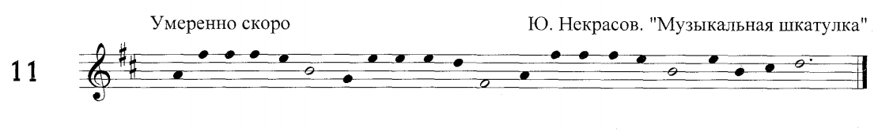
-Найдите ошибки в диктанте и исправьте их:
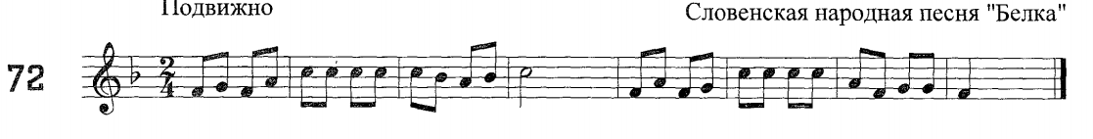
- напишите пропущенные ноты :
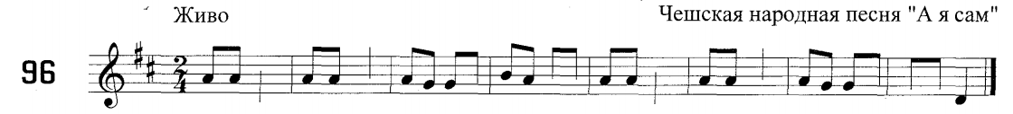

Письменная работа по теории музыки:

- Напишите гамму Ре мажор , подпишите уст.,неуст. ступени, разрешение, вводные звуки, тоническое трезвучие.
- Постройте от ноты фа все малые и чистые интервалы.
- Перенесите № 51 ( Баева, Зебряк «Сольфеджио») в басовый ключ.
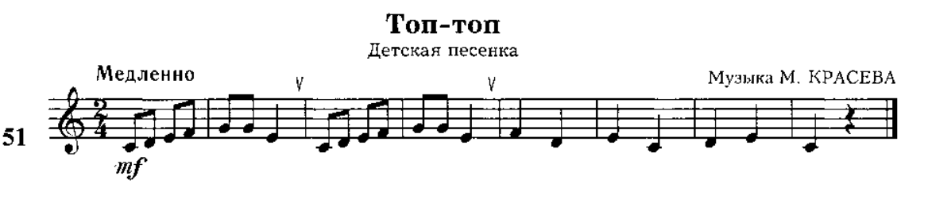

- Транспонируйте № 141 в тональность Си бемоль мажор.

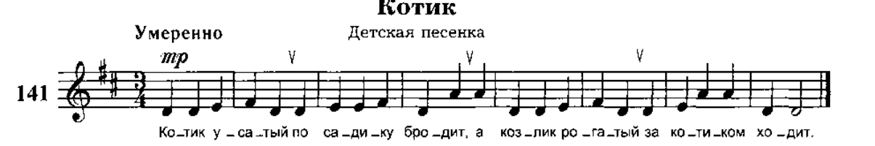

Устный опрос включает:

- Пение выученной в течение года песни с названием нот.( с дирижированием).
- Пение гаммы До мажор, Соль мажор, Ре мажор, Фа мажор, Си бемоль мажор, ля минор ( на выбор преподавателя).
- Ответы на вопросы в устном( письменном) виде по теории музыки.

Примерный перечень вопросов .
- Что такое нотоносец?
- Назовите октавы скрипичного и басового ключей ?
- Что означает знак « диез »?
- Что означает знак « бемоль »?
- Как действует знак « бекар »?
- Что такое пауза?
- Что такое такт? Что показывает тактовая черта?
- Что показывает верхняя цифра размера?
- Чем отличается доля от длительности?
- Какие длительности вы знаете?
10. Сколько восьмых в четверти?
- Сколько восьмых в половинной?
- Сколько четвертей в целой?
- Какие основные лады есть в музыке? Как их отличить друг от друга?
- Как называются звуки в ладу?
- Что такое полутон?
- Что такое гамма?
- Что такое фраза?
- Что такое затакт?
- Что такое темп?
- Как называется отрывистое исполнение?
- Что показывает скрипичный ключ?
- Что такое секвенция?
- Назовите формулу мажорной гаммы?
- Назовите устойчивые ступени?
- Что такое тоника?
- Что такое интервал?
- Что означает точка стоящая возле ноты?
- Что такое разрешение?
- Что такое трезвучие ?
- Какое правило написания штилей?

- класс.

Промежуточная аттестация проводится в конце учебного года с целью проверки дальнейшего освоения обучающимися основных музыкальных терминов, определений; закрепления навыков нотного письма и пения по нотам.

Письменная работа состоит из заданий следующего содержания:
- определение на слух, мелодический диктант;
- письменная работа по теории музыки.

Задания для письменной работы.

- Определить на слух лад (мажор, минор), 5 – 6 интервалов.
- Написать мелодический диктант.
Образцы диктантов: Калинина «Занимательные диктанты» 1-4 классы.
- Определить размер, расставить тактовые черточки, указать длительности нот.

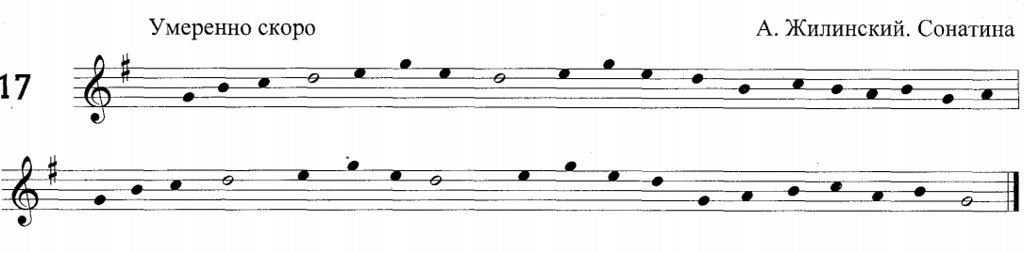
-Найдите ошибки в диктанте и исправьте их: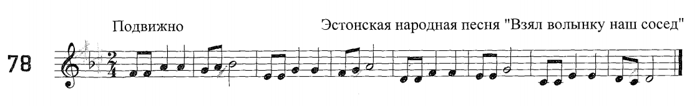
- вставьте пропущенные ноты :
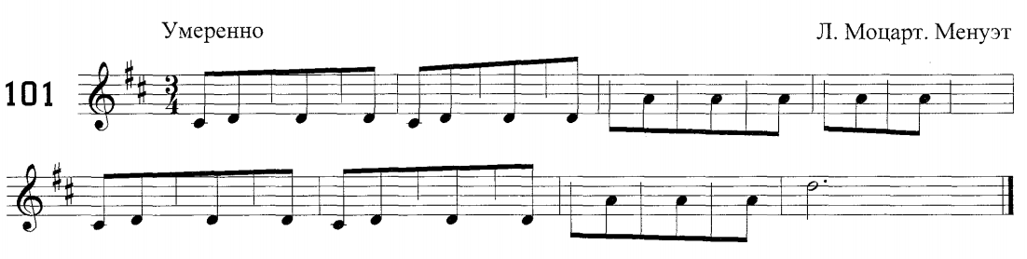

Письменная работа по теории музыки:

- Напишите гамму Фа диез минор –3 вида минора, подпишите уст.,неуст. ступени, разрешение, вводные звуки, главные трезвучия.
- Постройте от ноты ля все большие и чистые интервалы и сделайте их обращения.
- Перенесите № 234 ( Баева, Зебряк «Сольфеджио») в басовый ключ и в тональность фа диез минор .
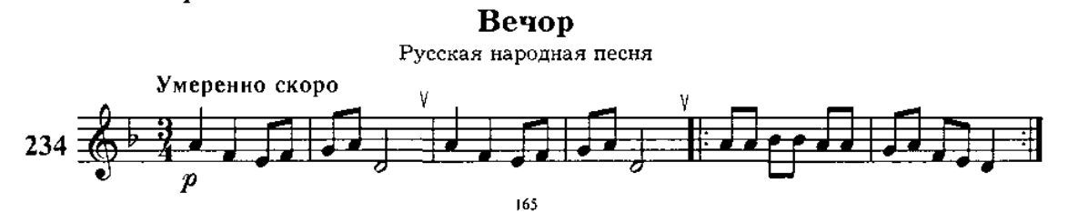

Устный опрос включает:
- «Чтение с листа» (пение любой пройденной в году мелодии без подготовки).
- Пение гаммы в тональности этой песни, главных трезвучий, вводных ступеней с разрешением.
- Ответы на вопросы ( в устном или письменном виде).

Примерный перечень вопросов .
- Из чего складывается название тональности?
- Каково строение мажорной гаммы?
- Что такое ключевые знаки?
- Что такое случайные знаки?
- Что такое интервалы?
- Что такое консонанс?
- Что такое диссонанс?
- От чего зависит название интервала?
- Что такое разрешение?
- Что такое тоническое трезвучие?
- Как определить тональность?
- О чём говорит размер?
- О чём говорит нижняя цифра размера?
- Что такое опевание?
- Что такое секвенция?
- Что такое транспозиция?
- Каково действие точки около ноты?
- Что такое канон?
- Что такое ритм?
- Каково различие между длительностью и долей?
- Какими знаками можно повысить звук?
- Какими знаками можно понизить звук?
- Каковы правила построения интервалов?
- Какая ступень лада самая устойчивая и как она называется?
- Что такое вводные звуки?

3 класс.

Итоговая аттестация (экзамен) проводится в конце учебного года с целью проверки освоения обучающимися основных музыкальных терминов, определений, навыков нотного письма и пения по нотам. Она включает в себя письменную работу и устную часть.
Письменная работа состоит из заданий следующего содержания:
- определение на слух, мелодический диктант;
- построение интервалов, запись гамм, главных ступеней лада и трезвучий.

Задания для письменной работы.
- Определить на слух 4-5 интервалов (от примы до октавы); гаммы (мажор и три вида минора), Б53,М53.
Написать мелодический диктант (8 тактов). Образцы диктантов: Фридкин «Одногосные диктанты»

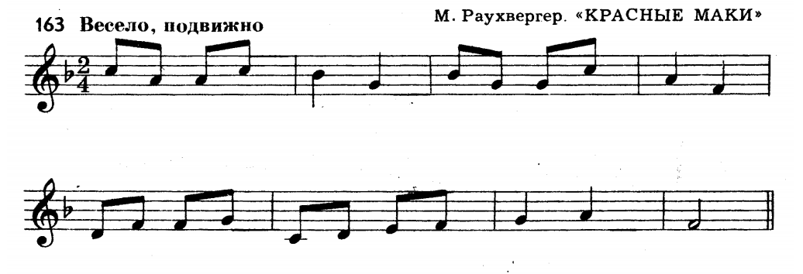
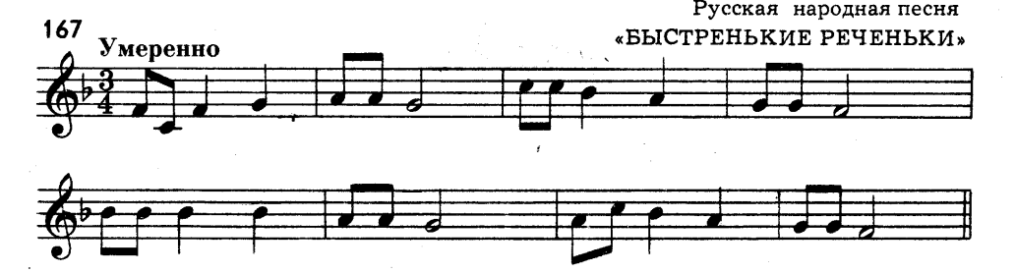
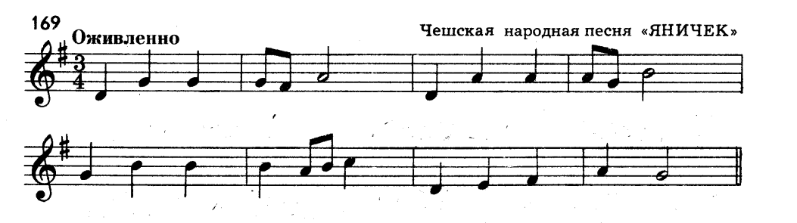

Устный опрос включает:
- пение выученной в течение года песни с названием нот;
Калмыков ,Фридкин № 320 , № 316, № 305 , № 297 , № 299
- пение гаммы в тональности этой песни или в другой тональности (минорные гаммы 3-х видов), пение главных трезвучий (с обращениями).
- ответы на вопросы.

Перечень вопросов (в устном или письменном виде).
- Как строится мажорная гамма?
- Как строится минорная гамма?
- Что такое тетрахорд? Сколько тетрахордов в гамме и как они называются?
- Какие ступени в ладу являются главными и как они называются?
- Назовите порядок появления диезов и бемолей?
- Какие тональности называются диезными, а какие – бемольными и как их опреде-
- лить?
- Назвать известные диезные тональности.
- Назвать известные бемольные тональности.
- Что такое параллельные тональности?
- Как найти параллельную минорную тональность к Соль минору?
- Как найти параллельную мажорную тональность в си минору?
- Какие интервалы относятся к консонансам?
- Какие интервалы относятся к диссонансам?
- Назвать все чистые интервалы.
- Что такое гармонический минор?
- Что такое мелодический минор?
- Почему размер 4/4 называется сложным?
- Как называются доли в размере 4/4?
- Что обозначает нижняя цифра в размере 3/8?
- Тритоны – определение.
- Увеличенная кварта в мажоре и миноре.
- Уменьшённая квинта в мажоре и миноре.
- Группировка. Определение. Группировка вокальная и инструментальная.
- Пунктирный ритм.
- Что такое аккорд?
- Что такое трезвучие?
- Как строятся Б5/3, M5/3?
- Что такое переменный лад?
- Что такое обращение интервалов?
- Правила обращения интервалов.
- Какая величина определяет название интервала: ступеневая или тоновая?
- Что такое септаккорд? Какие виды септаккордов вы знаете?
- Назовите сколько обращений у Д7?

2.Учебный предмет «МУЗЫКАЛЬНАЯ ЛИТЕРАТУРА»

Контрольный тест по итогам 1 года обучения
Варианты тестов ( на усмотрение преподавателя) :

Критерии оценки тестов:
Оценка «5» - 0 неверных ответов; «4» - 1-3 неверных ответа; «3» - 4-5 неверных ответа;
«2» - 6 и более неправильных ответов.

1 вариант
- Равномерное чередование сильных и слабых долей – это:
А. Метр Б. Ритм
- Обозначение быстрого темпа: А. Ленто Б. Аллегро
- Музыкальная ткань, которая составлена из выразительных средств музыки, называется: А. Фактура Б. Динамика
- Полифоническая фактура – это: А. Многоголосие, основанное на равноправии всех голосов Б. Мелодия с аккомпанементом
- Чередование долгих и коротких звуков – это: А. Темп Б. Ритм
- Аккорды и их последовательность называется:
А. Ладом Б. Гармонией
- Кантилена – это: А. Напевная, плавная мелодия Б. Музыкальная декламация
- Фактура, основанная на равноправии голосов, называется: А. Одноголосная Б. Полифоническая
- Скорость исполнения музыкального произведения называется:
А. Темп Б. Динамика
- Регистр бывает : А. Тонкий, грубый и нормальный Б. Высокий, средний и низкий

Ответы:
Номер вопроса | 1 | 2 | 3 | 4 | 5 | 6 | 7 | 8 | 9 | 10
Буква ответа
2 вариант
Тест «Музыка и слово»

- Когда и как исполнялись веснянки и колядки
- А. впервые дни весны и Рождества В. круглый год
- Веснянки и колядки сочиняли:
А. профессиональные композиторы В. народ
- Веснянки и колядки: А. состоят из коротких мотивов - зовов В. имеют красивую развёрнутую мелодию
- Былины:
А. писали профессиональные композиторы В. их создавали сказители – поэты-музыканты
- Былины:
А. песни-сказы В. инструментальные произведения
- Напев былины «Соловей Будимерович» использовал в своей опере «Садко»: А. П.И.Чайковский В. Н.А.Римский Корсаков

- Напев былины «О Вольге и Микуле» использовал в опере «Борис Годунов: А. Мусоргский М.П. В. Глинка М.И.
- К историческим песням относятся: А. «Журавель» В. «Песня про татарский полон»
- К лирическим песням относятся: А. «Я с комариком плясала» В. «Не одна во поле дороженька»
- В лирических и плясовых песнях главное значение принадлежит А. слову В. мелодии
Ответы:

Номер вопроса | 1 | 2 | 3 | 4 | 5 | 6 | 7 | 8 | 9 | 10
Буква ответа

3 вариант.
Тест «Мелодия и речитатив в романсе»

- Баллада – это А. песня-рассказ об исторических событиях или героях
В. способ музыкального изложения
- Романс - это:
А. инструментальное произведение для нескольких инструментов В. камерное вокальное произведение для голоса с сопровождением
- Речитатив - это: А. род вокальной музыки В. род инструментальной музыки
- Песню «Форель» написал композитор:
А. Франц Шуберт
В. Фридерик Шопен
- Романс «Ночной смотр» написал композитор:
А. Модест Мусоргский
В. Михаил Глинка
- Романс «В углу» написал композитор: А. П.И.Чайковский В. Модест Мусоргский
- Слово «речитатив» происходит от итальянского «recitare», что означает : А. читать В. декламировать
- Песня «Форель» имеет форму: А. куплетную В. трёхчастную
- Романс «Ночной смотр» имеет форму: А. вариационно-куплетную В. трёхчастную
- Песня «В углу» начинается:
А. медленным вступлением фортепиано и жалобой ребёнка В. быстрым пассажем фортепиано и гневным возгласом няни

Ответы:

Номер вопроса | 1 | 2 | 3 | 4 | 5 | 6 | 7 | 8 | 9 | 10
Буква ответа

4 вариант
Контрольный тест по всем темам 1 класса :

1.Выпиши недостающий инструмент:
- контрабас, скрипка, виолончель, …………
- кларнет, флейта, фагот, ……………….
2. Вычеркни лишнее слово:
Бас, тенор, контральто, баритон
3.Найди правильный ответ:
Часть звукового диапазона регистр
Чередование сильных и слабых долей метр
Согласованность звуков, разных по высоте лад
Окраска звучания тембр
Развитая законченная музыкальная мысль мелодия
4.Определите музыкальную форму:
АА₁А₂А₃……. - ______________________
АВА - ______________________
АВАСА -_______________________
5.Распредели жанры с помощью стрелки:
Инструментальный Симфония
Вокальный Оратория
Театральный Балет
Вокально-инструментальный Ария
6.Определи танцы:
Русский Гопак
Украинский Полонез
Польский Менуэт
Австрийский Камаринская
Французский Вальс
7.Определи музыкальный размер:
Полонез - __________________
Вальс - __________________
Тарантелла - __________________
Полька - __________________
8.Подчеркни программные произведения:
И.С.Бах Фуга ре минор
Л.В.Бетховен Симфония №5
К.Сен-Санс «Карнавал животных»
П.Чайковский «Детский альбом»
9.Подпиши имена композиторов:
«Пер Гюнт» сюита
«Картинки с выставки»
«Петя и волк»
«Руслан и Людмила»
«Щелкунчик»
«Времена года»
10.Перечисли жанры народной песни:
________________________________________________________________________________________________________________________________________________________________
11.Ответьте на вопросы:
- Переложение партитуры для фортепиано? ________________________
- Старинный клавишно-духовой инструмент? ______________________
- Древняя песнь-сказ? ___________________________________________
Учебный предмет «Музыкальная литература» ОР3

Контрольный тест по итогам 2 года обучения
Контрольные работы по музыкальной литературе состоят из двух частей.
Первая часть– это музыкальная викторина, состоящая из музыкальных произведений, пройденных в четверти. Преподаватель подбирает музыкальный материал, учащиеся слушают звучащий фрагмент, находят правильный ответ и заносят его в виде определенной цифры в таблицу.
Вторая часть – контрольные работы по какой-либо теме в виде теста с ответами, из которых необходимо выбрать правильный ответ и занести его в виде определённой буквы в таблицу.
Тесты рассчитаны на весьма широкий круг учащихся и спланированы по пройденным темам. Контрольные работы можно проводить в письменной форме в конце пройденной темы.

Критерии оценки. Каждый правильный ответ оценивается в один балл. В конце урока подсчитывается общее количество правильных ответов. Результаты оцениваются следующим образом:
- оценка «5» (отлично) - от 90 до 100 %.
- оценка «4» (хорошо) - от 70 до 80 %
- оценка «3» (удовлетворительно) - от 50 до 70 %
- оценка «2» (неудовлетворительно) - менее 50 % от общего количества баллов.

Музыкальная викторина:
- Й. Гайдн, Соната ми минор, 1 ч. главная партия
- В.А. Моцарт Симфония № 40, 1 ч., главная партия
- Л.В. Бетховен соната № 14 «Лунная», 1 часть
- И.С. Бах Токката и фуга ре минор
- Й. Гайдн, Симфония № 103, 1 ч., главная партия
- В.А. Моцарт Соната Ля мажор, 3 ч. (Турецкое рондо)
- Л.В. Бетховен Симфония № 5, 1 часть, тема судьбы
- Шуберт. Музыкальный момент.
- Л.В. Бетховен «К Элизе»
- Й. Гайдн Симфония № 103, 1 часть, главная партия

Номер задания | 1 | 2 | 3 | 4 | 5 | 6 | 7 | 8 | 9 | 10
Цифра ответа

Контрольное тестирование:
1. Венские классики:
а) Бах б) Гайдн в) Моцарт г) Бетховен
- Кого называют основоположником сонатно-симфонического цикла?
а) Бах б) Гайдн в) Моцарт г) Бетховен
- Кто написал оперу «Фиделио»?
а) Гайдн б) Моцарт в) Бетховен г) Бах
- Перу какого композитора принадлежат оперы «Свадьба Фигаро», «Дон Жуан», «Волшебная флейта»?
а ) Бах б) Гайдн в) Моцарт г) Бетховен
- Кто автор 32 сонат для фортепиано?
а) Бах б) Гайдн в) Моцарт г) Бетховен
- Назовите автора симфоний «С тремоло литавр», «Прощальная», «Медведь», «Учитель», «Детская»:
а) Моцарт б) Бетховен в) Бах г) Гайдн
- Кого называют «отцом симфонии и квартета»?
а) Гайдна б) Моцарта в) Бетховена г) Баха
- Назовите автора симфонии с хором:
а) Бах б) Гайдн в) Моцарт г) Бетховен
- В творчестве, каких композиторов сформировался тип классической сонаты?
а) Бах б) Гайдн в) Моцарт г) Бетховен
- Какая часть у Гайдна – менуэт, у Бетховена – скерцо?
а) 1 б) 2 в) 3 г) 4
- В переводе на русский язык слово «Бах» означает…
а) море б) океан в) ручей
- Творчество Баха относится к стилю…
а) рококо б) барокко в) классицизм
- В творчестве Баха преобладал…
а) полифонический склад музыки б) гомофонно-гармонический склад музыки
- Самым родным инструментом для Баха был…
а) клавесин б) орган в) клавикорд
- Среди перечисленных произведений найдите произведения, принадлежащие Баху:
а) «Французские сюиты» б) «Страсти по Матфею» в) оратория «Сотворение
мира» г) «Хорошо темперированный клавир»
- К какому художественному направлению принадлежит творчество Шуберта?
а) классицизм б) романтизм в) барокко
- Какие музыкальные жанры были основными в творчестве Шуберт?
а) баллада б) симфония в) оратория г) песня
- Сколько частей в «Неоконченной симфонии?
а) 2 б) 3 в) 1
- Назовите произведения Шопена?
а) баллады б) симфонии в) мазурки г) «Революционный этюд»
- Произведения, которые не принадлежат Шопену?
а) «Революционный этюд» б) баллада «Лесной царь» в)»Форель»
г) песня «Желание»

Номер задания | 1 | 2 | 3 | 4 | 5 | 6 | 7 | 8 | 9 | 10 | 11 | 12 | 13 | 14 | 15 | 16 | 17 | 18 | 19 | 20
Цифра ответа

Итоговая экзаменационная работа 3 года обучения .
В конце 3 года обучения проводится итоговое тестирование или устное собеседование по пройденному материалу, в результате которого оцениваются знания и навыки, приобретённые в курсе изучения предмета «Музыкальная литература».
Итоговые работы по музыкальной литературе состоят из двух частей.
Первая часть– это музыкальная викторина, состоящая из музыкальных произведений, пройденных в четверти. Преподаватель подбирает музыкальный материал, учащиеся слушают звучащий фрагмент, находят правильный ответ и заносят его в виде определенной цифры в таблицу.
Вторая часть – контрольные работы по какой-либо теме в виде теста с ответами, из которых необходимо выбрать правильный ответ и занести его в виде определённой буквы в таблицу или устное собеседование ( возможен вариант ответов в письменном виде ).
Тесты рассчитаны на весьма широкий круг учащихся и спланированы по пройденным темам.
Критерии оценки. Каждый правильный ответ оценивается в один балл. В конце экзамена подсчитывается общее количество правильных ответов. Результаты оцениваются следующим образом:
- оценка «5» (отлично) - от 90 до 100 %.
- оценка «4» (хорошо) - от 70 до 80 %
- оценка «3» (удовлетворительно) - от 50 до 70 %
- оценка «2» (неудовлетворительно) - менее 50 % от общего количества баллов.

Вопросы к устному ответу по музыкальной литературе:
Вариант 1
1.Каких композиторов и почему мы называем «венскими классиками»?
2.Кто из великих композиторов был выдающимся музыкантом исполнителем? (желательно указать страну и время, когда жил этот музыкант)
3.Какие важные исторические события произошли в России в периоджизни Глинки?
4.Назовите основные жанры русских народных песен. Кто из композиторов
обращался к народному песенному творчеству?
5.Какие виды оркестров вы знаете, в чем их различие?
6.Когда и где возникли первые консерватории в России, кем они основаны, чьи имена носят?
7.Вспомните автора, название, жанр музыкальных произведений, посвященных картинам природы. Как мы называем музыку такого содержания ?
8.Вспомните произведения русских композиторов, в которых присутствуют образы Востока(напишите автора, жанр, название).
9.У кого из композиторов есть циклы из 24 пьес, с чем связано такое количество?
10.Объясните значение слова «финал» на примере инструментальных и оперных произведений.
11.Вспомните, партии каких мужских персонажей в опере исполняет женский голос (автор, название оперы, персонаж).
12.Что такое рондо, концерт, этюд (укажите по 2 значения каждого термина).
13.В основе каких музыкальных форм лежат две темы? три темы?
14.В чем сходство и различие экспозиции и репризы сонатной формы?
15.В чем отличие ариозо от арии? Приведите примеры ариозо.
16.Какие музыкальные произведения возникли как отклик на современные исторические события (автор, жанр, название)?

Вариант 2
1.Назовите русских композиторов рубежа XIX-XX веков Кто из них являлся также выдающимся исполнителем.
2.Кто из композиторов писал книги, научные труды, статьи о музыке
(желательно указать названия книг).
3.Перечислите произведения, созданные на сюжеты произведений А.С. Пушкина (автор, жанр, название).
4.Объясните значения слов «фортепианное трио», «струнный квартет», «фортепианный квинтет». Кто из композиторов писал произведения для данных составов?
5.В творчестве каких композиторов встречается жанр «поэма»? Укажите автора, название
произведения и состав исполнителей.
6.Какие вы знаете музыкальные произведения, имеющие несколько исполнительских
редакций?
7.Объясните значение слова «цикл». Приведите примеры различных циклов.
8.Назовите указанные ниже произведения в порядке их создания:
«Евгений Онегин», «Шехерезада», «Иван Сусанин», Первая симфония Чайковского, «Борис
Годунов», «Руслан и Людмила», «Русалка».
9.Вспомните музыкальные произведения, в которых композитор при помощи музыкальных средств изобразил сцены сражения (автор, жанр, название). Как
Называются сцены, изображающие сражение в живописи, музыке?
10.Какое важное историческое событие оказало влияние на мировоззрение
и творчество Л.В. Бетховена?
11.В чем сходство и в чем отличие заключительной партии и коды?
12.Перечислите оперы: с историческими сюжетами, со сказочными сюжетами (автор, название).
13.Кто из известных отечественных композиторов конца XIX –начала XX века
получил образование в консерватории, и кто сам преподавал в консерватории?
14.Какие темы в сонатной форме звучат в основной тональности?
15.Что такое партитура, в каком порядке записываются в партитуре музыкальные инструменты?
16.Что такое клавир, квартет (укажите по 2 значения каждого термина).

Вариант 3
1.Когда и где существовала «Могучая кучка», кто входил в ее состав, кому принадлежит это название?
2.Какие произведения мы называем программными? Какие признаки указывают на то, что это программное произведение? Приведите несколько примеров (автор, жанр, название).
3.Кто из великих композиторов жил в XVIII веке, в каких странах?
4.Какие важные исторические события произошли за время жизни С.С. Прокофьева?
5.В какой исторической последовательности возникли данные жанры: симфония, концертная увертюра, опера, концерт.
6.Что вы знаете об Антоне и Николае Рубинштейнах, в чем значение их деятельности для
Отечественной музыки?
7.Назовите композиторов, в творчестве которых особое значение принадлежит полифонии. Укажите, в какой стране и в какое время они жили.
8.Приведите примеры симфонических произведений, в которых звучит хор (назовите автора, жанр, какой текст использован).
9.В чем сходство и в чем различие сонаты и симфонии?
10.В основе каких музыкальных форм лежит одна тема?
11.Назовите музыкальные произведения, написанные на сюжеты Н.В.Гоголя (автор, название, жанр).
12.Какие вы знаете неоконченные произведения? Почему они остались незавершенными? Завершил ли их кто-нибудь?
13.Завершите: «Имя П.И.Чайковского присвоено...»
14.Назовите группы инструментов симфонического оркестра. Какие инструменты используются в оркестре, но не входят ни в одну из этих групп?
15.По каким признакам можно найти начало репризы в произведении?
16.Объясните термины: лейттема, каденция, речитатив, органный пункт.

Музыкальная викторина по итогам 3 года обучения :

- М.И.Глинка романс «Я помню чудное мгновение»
- А,Алябьев романс «Соловей»
- М.И.Глинка «Вальс- фантазия»
- А.Бородин Симфония №2 1 часть
- М.П. Мусоргский опера «Борис Годунов» увертюра
- Р.Корсаков опера «Снегурочка» - пролог ария Снегурочки «С подружками по ягоды ходить»
- М.П. Мусоргский «Картинки с выставки» - Балет невылупившихся птенцов
- Н.Р.-Корсаков «Шехерезада» 1 часть
- П,И.Чайковский симфония №1-1 часть
- Лядов «Волшебное озеро»
- С.Прокофьев балет «Ромео и Джульетта» Танец рыцарей

Номер задания | 1 | 2 | 3 | 4 | 5 | 6 | 7 | 8 | 9 | 10 | 11
Цифра ответа

Итоговое тестирование учащегося 3 класса
1) Правда ли, что в основе русского музыкального искусства, лежит народная песня?
А) Да Б) Нет
2) Музыкальный жанр, в котором наиболее полно раскрылся талант русских композиторов А. Алябьева, А. Гурилёва, А. Варламова.
А) Опера Б) Симфоническая музыка В) Романс
3) Знаменитый романс «Соловей» принадлежит:
А) А. Алябьеву Б) А. Е. Варламову В) А. Л Гурилёву
4) Какому автору принадлежат романсы «Горные вершины», «Белеет парус одинокий»?
А) А. Гурилёву Б) А. Алябьеву А) А. Варламову
5) Как называется знаменитый романс А. Гурилёва?
А) «Ландыш серебристый» Б) «Колокольчик» В) «Василёк»
6) Кого из композиторов считают основоположником русской классической музыки?
А) А. Даргомыжского Б) М. Глинку В) П. Чайковского
7) На чьи стихи написаны романсы М. Глинки « Я помню чудное мгновенье», «Ночной зефир», « В крови горит огонь желанья»?
А) М. Ю. Лермонтова Б) Н. В Кукольника В) А. С. Пушкина
8) Симфоническое произведение М. Глинки, которое представляет собой вариации на темы двух русских народных песен – свадебную и плясовую?
А) «Камаринская» Б) «Вальс-фантазия» В) «Арагонская хота»
9) Какой романс не принадлежит М. И. Глинке?
А) «Мне грустно» Б) «Жаворонок» В) «Попутная песня»
10) Голос Ивана Сусанина?
А) Тенор Б) Баритон В) Бас
11) Персонаж оперы «Иван Сусанин»?
А) Кончаковна Б) Антонида В) Наташа
12) В каком селе происходит действие первого акта оперы «Иван Сусанин»?
А) Домнино Б) Новоспасском В) Троицком
13) Польский быстрый двудольный танец, из второго акта оперы «Иван Сусанин»:
А) Вальс Б) Полонез В) Краковяк
14) Польский торжественный трёхдольный танец, который звучит в начале второго акта оперы «Иван Сусанин»?
А) Полонез Б) Краковяк В) Мазурка
15) С какой страной связаны образы и темы симфонических произведений М. Глинки «Арагонская хота» И «Ночь в Мадриде»?
А) Италия Б) Испания В) Франция
16) Кто из композиторов называл А. С. Даргомыжского «Великим учителем музыкальной правды»?
А) М. И. Глинка Б) А. П. Бородин В) М. П. Мусоргский
17) Укажите произведения, не принадлежащие А. Даргомыжскому:
А) «Эсмеральда» Б) «Каменный гость» В) «Хованщина» Г) «Русалка» Д) «Руслан и Людмила»
18) А.С. Даргомыжский - являлся представителем «Могучей кучки»?
А) Да Б) Нет
19) Главная героиня оперы «Русалка»:
А) Наташа Б) Татьяна В) Ольга
20) Какой голос исполняет партию мельника в опере «Русалка»?
А) Тенор Б) Баритон В) Бас
21) Кто автор драмы «Русалка»?
А) Кондратий Рылеев Б) Александр Пушкин В) Николай Некрасов
22) Какие романсы не принадлежат А. Даргомыжскому?
А) «Шестнадцать лет» Б) «Мне грустно» В) «Для берегов отчизны дальной» Г) «Светик Савишна»
23) Кто является руководителем содружества «Могучая кучка»?
А) М.А. Балакирев Б) В. Стасов В) Ц. А. Кюи
24) Александр Порфирьевич Бородин – является не только выдающимся композитором, педагогом, общественным деятелем, но и выдающимся учёным…
А) Физиком Б) Химиком В) Математиком
25) А. Бородин закончил:
А) Военную академию Б) Морской военный корпус В) Медико – хирургическую академию
26) Какого персонажа нет в опере «Князь Игорь»?
А) Варлаама Б) Князя Галицкого В) Владимира
27) Кому принадлежат слова: «Ты одна, голубка лада, ты одна винить не станешь»?
А) Хану Кончаку Б) Князю Игорю В) Боярам
28) Первое сочинение А. Бородина называлось?
А) Вальс «Мари» Б) Полька «Элен» В) Колыбельная «Анет»
29) Д. И. Менделеев, И. М. Сеченов, А. М. Бутлеров – это
А) Ученые Б) Писатели В) Музыканты
30) Жена Бородина Екатерина Сергеевна Протопопова была?
А) Поэтессой Б) Пианисткой В) Певицей
31) Литературный источник оперы «Князь Игорь»
А) «Ипатьевская летопись» Б) «Слово о полку Игореве» В) «Повесть временных лет»
32) Голос Ярославны?
А) Сопрано Б) Контральто В) Меццо-сопрано
33) Голос Князя Игоря?
А) Тенор Б) Баритон В) Бас
34) Жанр оперы «Князь Игорь»?
А) Историческая Б) Сказочно – эпическая В) Лирико – эпическая
35) Вторая симфония Бородина называется?
А) «Эпическая» Б) «Богатырская» В) «Героическая»
36) М. П. Мусоргский родился?
А) в 1838 году в Санкт-Петербурге Б) В 1839 году в селе Карево В) В 1840 году в селе Новоспасском
37) Мусоргский учился?
А) В Царскосельском лицее Б) В Благородном пансионе В) В Петропавловской школе
38) В 1856 году Мусоргский поступает…
А) В Семеновский полк Б) В гвардейский Преображенский полк В) В гвардейскую пехотную дивизию
39) Был ли Мусоргский членом «Русской пятерки»?
А) ДА Б) Нет
40) Либретто оперы «Борис Годунов» написано по одноименной трагедии?
А) М.Ю. Лермонтова Б) Н. А. Некрасова В) А.С. Пушкина
41) Голос Бориса Годунова?
А) Тенор Б) Баритон В) Бас
42) Голос Юродивого?
А) Бас Б) Баритон В) Тенор
43) А. Н. Плещеев, А. А. Голенищев-Кутузов, А. В. Кольцов, Л. А. Мей, Т. Г. Шевченко, А. Н. Островский – это современники Мусоргского
А) Художники Б) Писатели и поэты В) Музыканты
44) Какое произведение Мусоргского первоначально называлось «Гартман» ?
А) Вокальный цикл «Детская» Б) Фортепианный цикл «Картинки с выставки» В) Баллада «Забытый»
45) Виктор Александрович Гартман – это…
А) Художник, друг Мусоргского Б) Поэт, знакомый Мусоргского В) Композитор, лично не знакомы.
46) «Картинки с выставки состоят из…
А) 12 пьес Б) 10 пьес В) 18 пьес
47) Название вокальной баллады, программой которой послужила картина В. Верещагина?
А) «Забытый» Б) «Смиренный» В) «Несчастный»
48) Жанр сольного номера Бориса из II действия «Достиг я высшей власти»?
А) Ария Б) Речитатив В) Монолог
49) Название одного из вокальных циклов М. Мусоргского?
А) «Саламбо» Б) «Детская» В) «Хованщина»
50) Какой из перечисленных хоров служит кульминацией образа народа в опере?
А) «Уж как на небе солнцу красному слава»
Б) «Хлеба!»
В) «Расходилась, разгулялась сила, удаль молодецкая»
Ответы :
№1 | 2 | 3 | 4 | 5 | 6 | 7 | 8 | 9 | 10
11 | 12 | 13 | 14 | 15 | 16 | 17 | 18 | 19 | 20
21 | 22 | 23 | 24 | 25 | 26 | 27 | 28 | 29 | 30
31 | 32 | 33 | 34 | 35 | 36 | 37 | 38 | 39 | 40
41 | 42 | 43 | 44 | 45 | 46 | 47 | 48 | 49 | 50

Критерии оценки :
«5» - 1-2 ошибки ; «4» - 3-5 ошибок ; «3» - 6-9 ошибок ; « 2» - более 10 шибок.

